**TRƯỜNG ĐẠI HỌC CÔNG NGHIỆP**

**THÀNH PHỐ HỒ CHÍ MINH**

**---------------**

**TÀI LIỆU BÀI TẬP WEEK-05**

**MÔN: Lập trình WWW(Java)**

**GVHD: Võ Văn Hải**

**Họ và tên:** Phùng Anh Minh

**MSSV: 21046541**

**Lớp học phần: DHKTPM17A**

**TP. Hồ Chí Minh, Tháng 12 năm 2024**

**Hệ thống đăng tin tuyển dụng**

Back-end: Java Spring Boot

* JDBC
* JPA
* Thymeleaf
* Web
* Security

Database: MySql

Chương trình của tôi có gì đặc biệt ?

* Phân quyền bằng Spring Security, implement theo dạng JDBC bằng cách tạo 1 bảng Account để quản lý ủy quyền và phân quyền, Role ở đây gồm 2 loại: COMPANY và CANDIDATE, Bảng Account sẽ có mối quan hệ với Company và Candidate

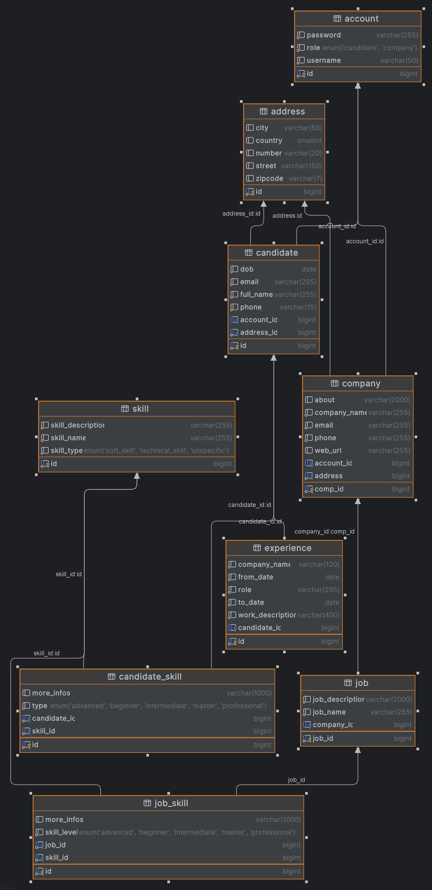

* Trang login cơ bản A screenshot of a computer

  Description automatically generated
* Trang đăng ký, rảnh rỗi css tailwind 1 tí,
  + Ở đây ta có đăng ký dánh cho company và candidate

* + Nếu là company sẽ hiện thêm các trường cần thiết để đăng ký 1 company A screenshot of a computer

    Description automatically generated
  + Nếu là Candidate cũng tương tự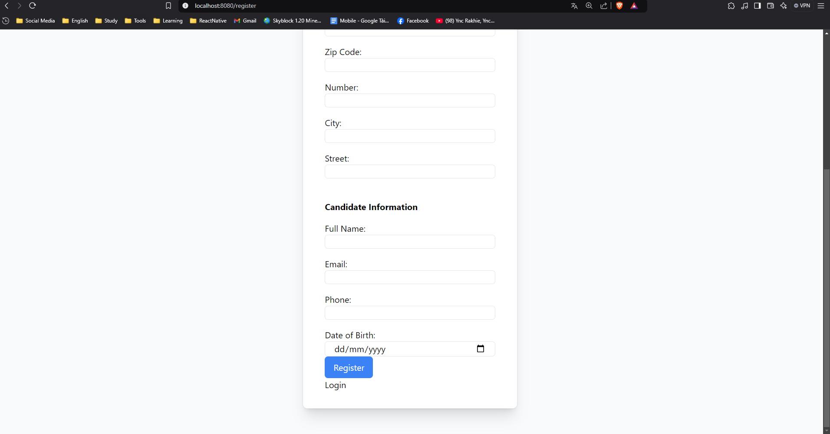
* Candidate chúng ta có gì:
* Sau khi đăng nhập thành công với Role là Candidate, sẽ xuất danh sách các công ty có các công việc phù hợp với các CandidateSkill và JobSkill
* Ở đây tôi sử dụng phép so sánh bằng của CandidateSkill và JobSkill, tôi sẽ lấy 10 job có skillCount cao nhất phù hợp các CandidateSkill đang có và xuất ra các công ty và job ứng tuyển tương ứng
* 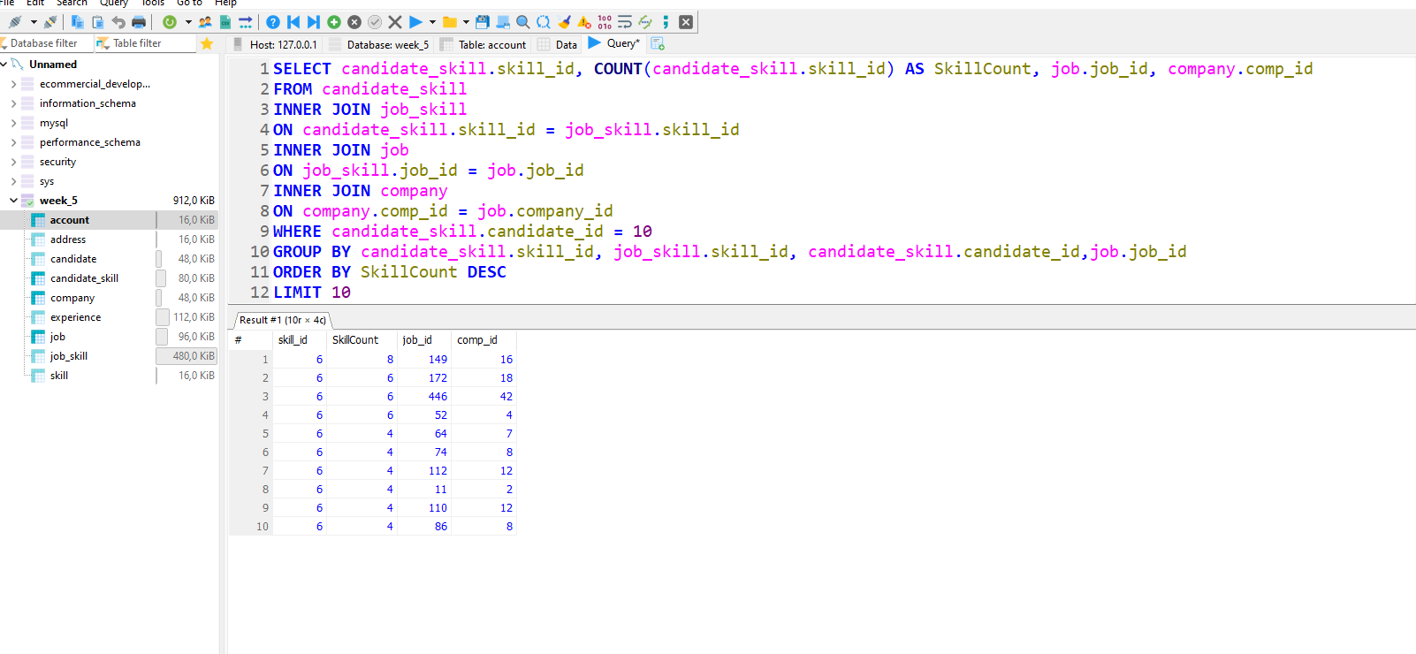

* Company
  + Danh sách ứng tuyển của công ty

* Tạo 1 tuyển dụng cho công ty

* Danh sách các ứng viên phù hợp công việc mà công ty đang tuyển
* A screenshot of a computer

  Description automatically generated